哈尔滨工业大学（深圳）

Harbin Institute of Technology (Shenzhen)

实验名称: ID3 及剪枝算法的实现
姓名: 金正达
学号: 220110515
日期: 2025.09.26

1. 实验内容
本实验基于给定的 train.csv 与 predict.csv 数据集，实现 ID3 决策树算法。核心任务包括：
- 正确读取并解析天气相关特征（风向、湿度、光照、温度）及目标标签 weather；
- 依据信息熵与信息增益构建多叉决策树模型；
- 可选地考虑剪枝策略以减轻过拟合（本次实验未启用剪枝，仅在总结部分讨论可能的改进方向）；
- 使用训练好的模型对 predict.csv 中的样本进行分类预测并导出结果文件 result.csv。

2. 实验方法

2.1 实验环境
- 操作系统：Windows
- Python 版本：Python 3.11
- 第三方依赖：无（全部采用标准库）

2.2 算法流程
- 数据加载：利用 csv.DictReader 读取训练与预测数据，存储为字典列表，确保字段和取值类型统一。
- 信息熵计算：按照 $Entropy\left(S\right)=-\sum_{i=1}^{n}{p_{i}}\log_{2}{p_{i}}$ 实现，衡量样本集合纯度。
- 信息增益评估：遍历候选属性，计算条件熵并求得信息增益$Gain(S, A) = Entropy(S) - Entropy(S|A)$，选择增益最大的属性作为分裂节点。
- 递归建树：
  - 若当前节点样本标签完全一致，直接生成叶节点；
  - 若已无可分属性或信息增益不再提升，则输出多数类作为叶节点；
  - 否则按最佳属性划分子集，递归构建子节点。
- 预测策略：从根节点出发匹配样本属性取值，若遇到未见过的取值则回退到当前节点的多数类标签，提升模型鲁棒性。
- 模型持久化：训练结束后将树结构序列化为 model.json 以便在预测脚本中复用。

2.3 程序实现结构
- train.py：封装 DecisionTreeID3 类，提供训练、评分、导出树形结构以及模型保存加载等功能，并通过命令行参数控制输入输出。训练运行：python train.py
- test.py：加载训练好的模型，对预测数据执行推断并生成 result.csv，同时在终端打印预测预览信息。评测运行：python test.py

3. 实验结果和分析

3.1 训练结果
- 训练样本数：12
- 训练准确率：0.9167
- 模型文件：model.json
训练完成后输出：
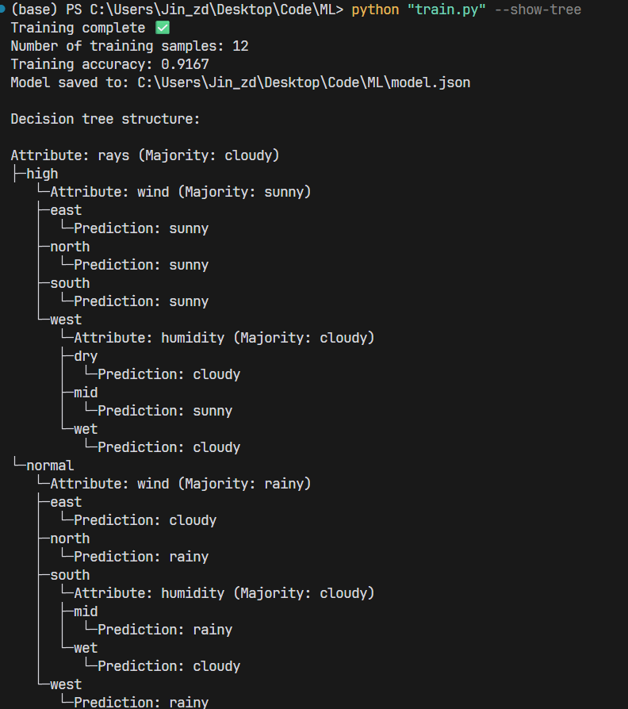
该树首先按照 rays 分裂，体现了光照强度对天气分类的主导作用；随后依次依据 wind 与 humidity 微调预测，符合对训练数据的直观观察。

3.2 预测结果
test.py 在相同环境下运行后生成 result.csv，内容如下：
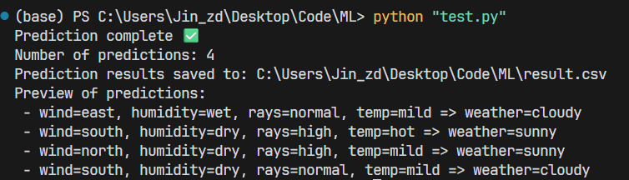
从结果看，模型对未标注样本给出了明确的天气分类，其中两条“光照 high”样本被判定为 sunny，而光照 normal 的样本则进一步区分风向与湿度，最终分别预测 cloudy。鉴于训练集内样本量有限，树深度控制在三层左右，同时保留了多数类回退机制以应对可能出现的新取值。

4. 总结
本次实验成功从零实现了 ID3 决策树的训练与预测流程，掌握了信息熵、信息增益的计算方法以及多叉树构建的细节。训练结果准确率达 91.67%，预测脚本能够稳定生成结果文件。改进方向包括：引入剪枝策略降低过拟合风险、在数据规模更大或属性更复杂的场景下评估模型泛化性能，并结合交叉验证或其他集成方法提升稳定性。

